**Tráviaca sústava**

|  |
| --- |
| Funkcia TS: **príjem, trávenie, vstrebávanie živín+E a odstraňovanie nepotrebných a odpadových látok** |

Opakovanie – fylogenéza TS:

* najjednoduchší spôsob – filtrácia – hubky a veľryby
* pŕhlivce+ ploskavce - 1____________________________________________________________________
* hlístovce – už majú 2 otvory – samostatný _______________________a ____________________________
* mimotelové trávenie______________________________________________________________________
* 1.komplexnú TS – obojživelníky
* TS vtákov: spevavce majú ________________ a ____________________+______________________žalúdok,
* TS cicavcov: mäsožravce - __________TS, bylinožravce prežúvavce_________________________________
* vlastný žalúdok je __________, v bachore majú __________________________________, natrávia celulózu
* KLOAKA=spoločný vývod ______________________________________, u obojživelníkov, plazov a _______

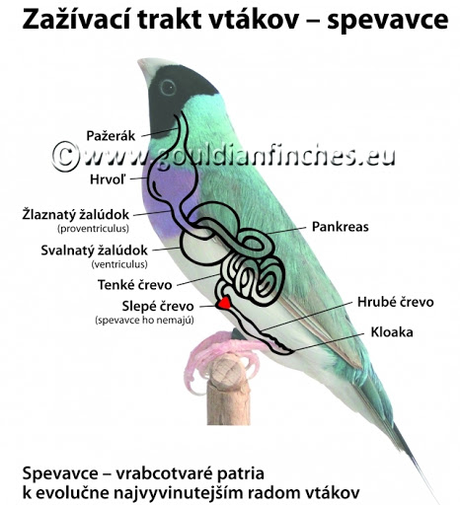zobú_____________ 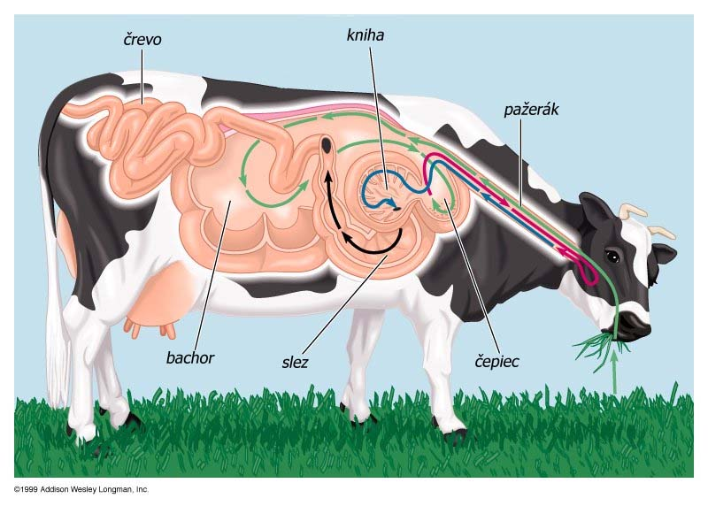_denne _____litrov slín

|  |
| --- |
| **Cesta potravy**:  1._______________________(*CAVUM ORIS*) → 2._______________(*PHARYNX*) (čítaj farynx)→  →3._________________ (*OESOPHAGUS*)(čítaj ezofágus) →4.________________ (*GASTER, VENTRICULUS*)→  →5. ________________________(*INTESTINUM TENUE*)→6.______________________(*INTESTINUM*  *CRASSUM*) →7._______________(*RECTUM*) → 8. _____________________________(*ANUS*) |

[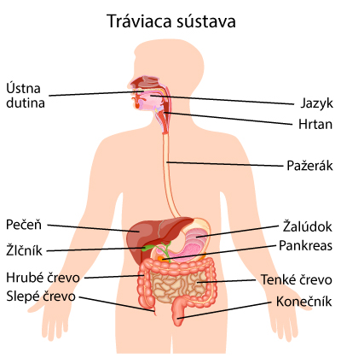](http://www.zdravie.sk/clanok/52020/traviaca-sustava)

Žľazy TS:

PEČEŇ + PANKREAS

+ zuby

2.

1.ÚSTNA DUTINA=__________________________

-je z vonku ohraničená perami (*labia*), zhora vzadu_______________a vpredu_______________podnebím (os *palatinum)*

- sú tu zuby =_____________uložené v _____________a ________________zuboradí

-ústna dutina -zabezpečuje príjem potravy, **mechanické** spracovanie potravy – pomocou zubov (*dentes*) a jazyka (*lingua*) POZOR! už tu začína **chemické trávenie** potravy, pomocou enzýmov

-jazyk – priečne pruhovaný svalový orgán, premiešava potravu so slinami, artikulovaná reč, sú tu chuťové bunky uložené v chuťových pohárikoch

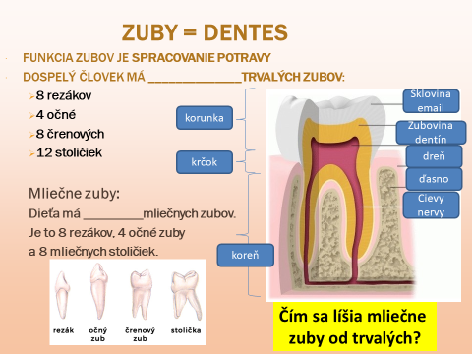[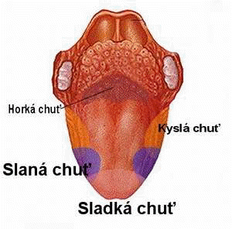](http://www.birdz.sk/forum/vas-oblubeny-jazyk-/94749-tema.html)

Slinné žľazy – 3 páry: 4 typy chutí

* príušné
* podjazykové
* podsánkové denne vyprodukujeme 1,5-2 litre slín

ENZÝMY SLÍN: **ptyalín** – enzým, amyláza,štiepi škrob na dextríny **lyzozým** – je antibakteriálny, rozloží BS baktérií, pes líže ranu

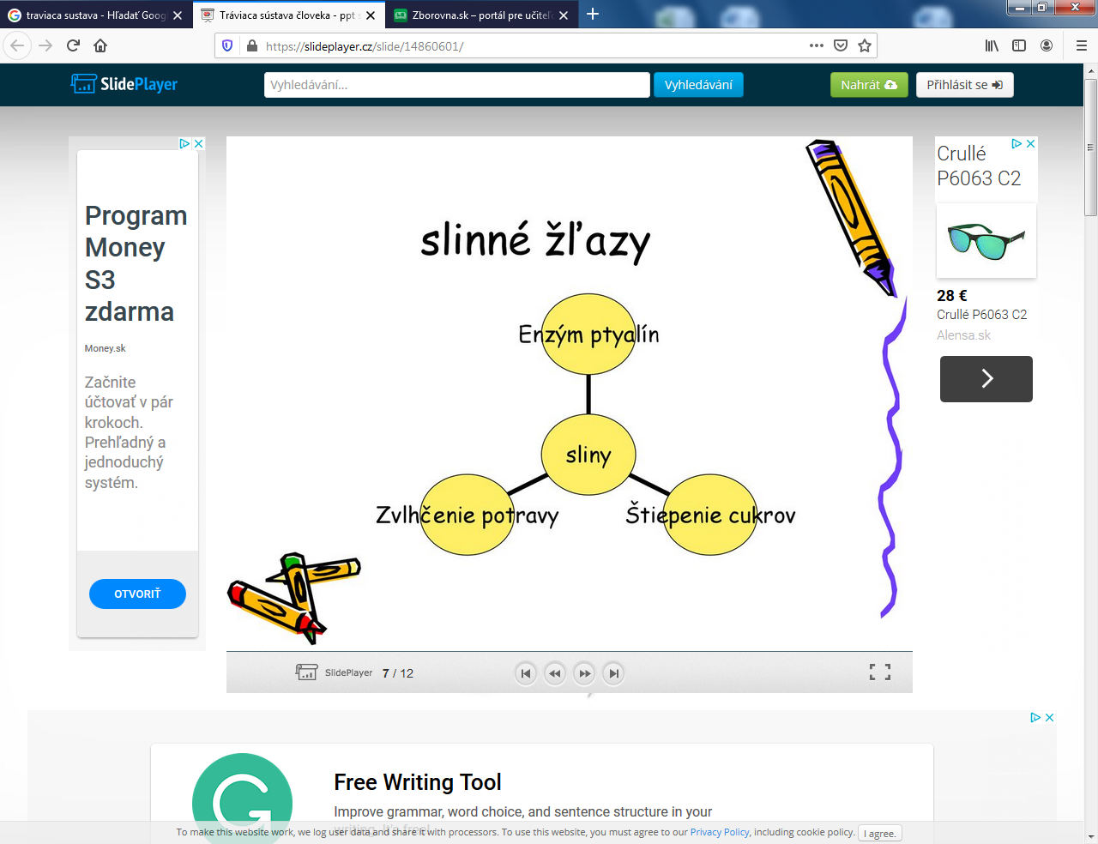 štiepenie zložených cukrov – napr. škrobu, na dextríny až na glukózu

Zubný vzorec: M=molares=stoličky, P=premolares=črenové zuby, C=canini=očné zuby, I=incisivi=rezáky

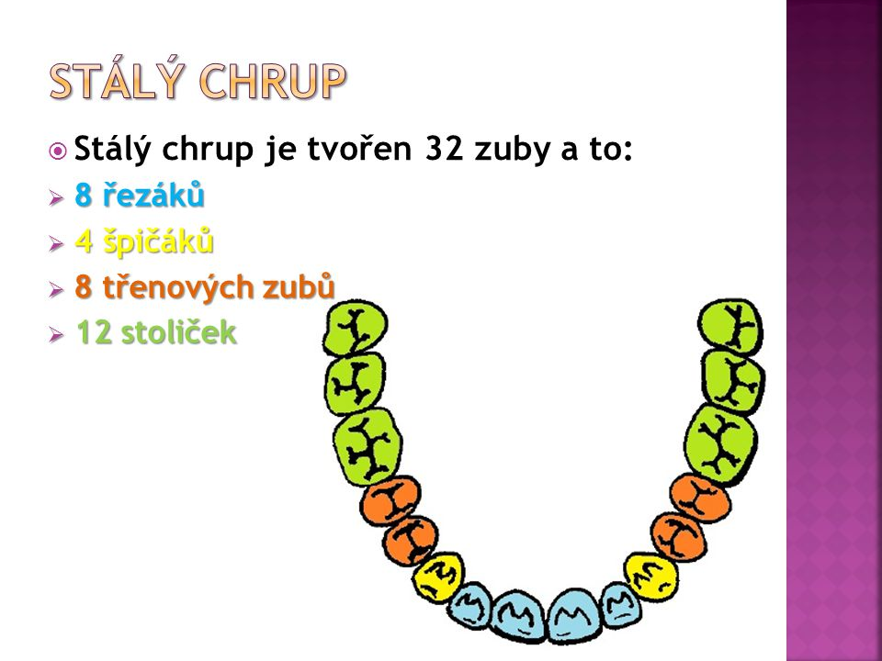 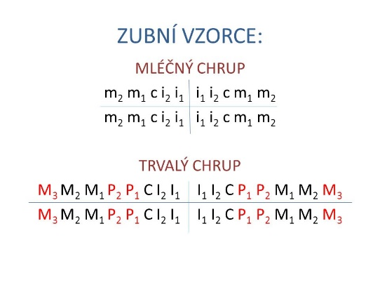

☺ Čím sa líši mliečny chrup od trvalého?

_________________________________________________________________________________________________

2. HLTAN=____________________________

* je svalová **trubica** pokrytá viacradovým alebo viacvrstvovým dlaždicovým epitelom.
* Meria asi **12** **cm, s**pája nosovú dutinu, ústnu dutinu, hrtan a pažerák
* [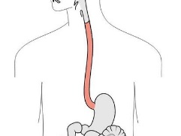](http://www.xellbiogene.com/schede-164-transplants_researchers_are_about_to_create_an_artificial_esophagus_for_the_first_time)Nachádza sa tam hrtanová príchlopka = *epiglottis* – zodvihnutím podnebia sa uzavrie (zašlo do krivej dierky ☺)

3. PAŽERÁK=___________________________

* **trubicový** **orgán** spája __________________so__________________________
* Dĺžka pažeráka je asi 25 až 28 cm.
* Tvorený je svalovinou, na začiatku priečne pruhovanou a na konci hladkou

4. ŽALÚDOK=_____________________________________, je vakovitý svalnatý orgán, má tieto časti:

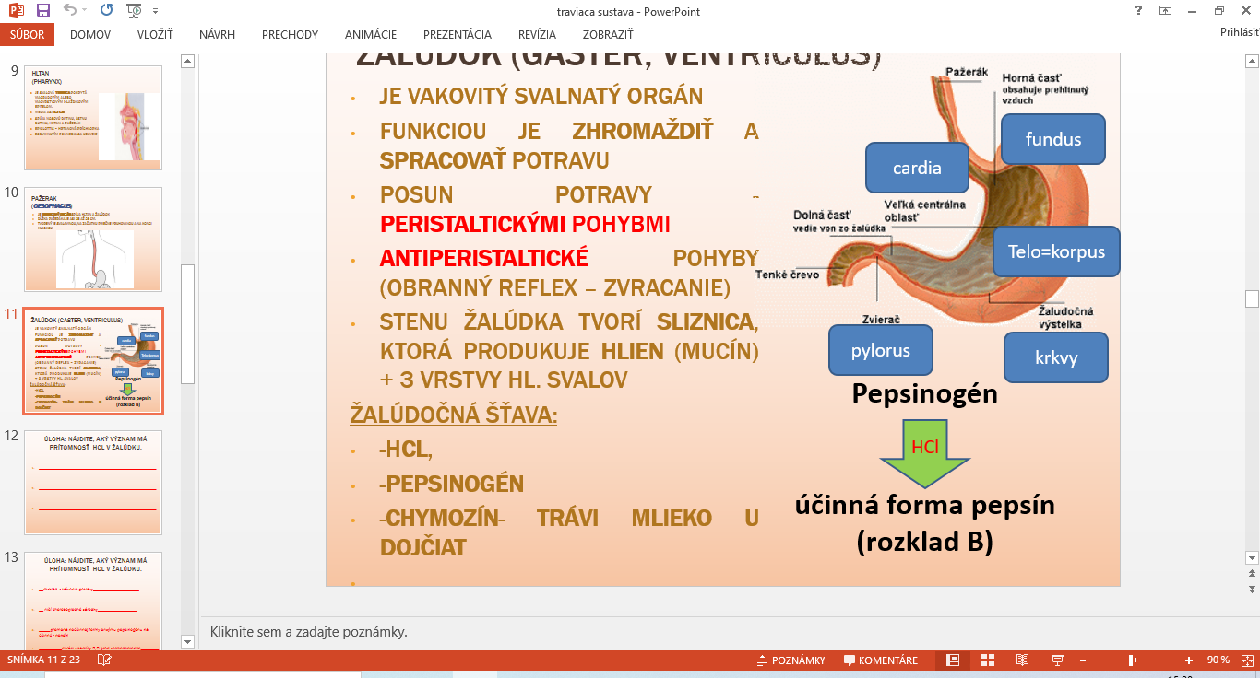 [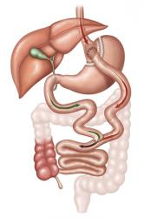](http://www.osel.cz/index.php?clanek=6496)

* cardia,
* fundus,
* telo = korpus
* zvierač, vrátnik=pylorus
* Funkciou je **zhromaždiť** a **spracovať** potravu, posun potravy – **p__________________________** pohybmi
* **antiperistaltické** pohyby (obranný reflex – pri zvracaní)
* Stenu žalúdka tvorí **sliznica**, ktorá produkuje _________________**hlien** (mucín) + 3 VRSTVY HL. SVALOV
* V žalúdku vzniká trávenina=chýmus

Žalúdočná šťava: obsahuje **HCl** + **pepsinogén + CHYMOZÍN (enzým, ktorý trávi mlieko u dojčiat)**

* pH HCl = ___________________koncentrácia žalúdočnej HCl: _0,01 mol.dm-3________
* FUNKCIE HCl v žalúdku:

1.__________________________ 3._______________________________________

2.__________________________ 4._______________________________________

5. TENKÉ ČREVO=______________________________, poprehýbaná svalová rúra dlhá 3-5 metrov,

Postupne sa zužuje, vnútro má zväčšený absorpčný povrch - má 0,3-1 mm vysoké __________(*villi intestinales*) a __________________________________

|  |
| --- |
| FUNKCIA: trávenie (digesciu) a vstrebávanie (absorpciu) živín z potravy do_______________a lymfy!!!!!!!!!!!! |

Časti tenkého čreva: 1.časť – **dvanástnik**=*duodenum* – 12 palcov dlhý, ústia do neho pankreas a žlčovody pečene

- má podkovovitý tvar, vstrebáva sa tu Ca a Fe

- žlč emulguje __________, je produktom ______________buniek=hepatocytov,

- žlčník je IBA zásobáreň žlče!!!!!!!!!!!!!!!!!

2.časť – **lačník**=*jejunum* – viac klkov, u mŕtvol je_______________

3.časť - **bedrovník** = *ileum*, má veľa lymfatických uzlíkov, vstrebávanie vit. D,E,K,A

Pankreatická šťava (neutralizuje kyslú tráveninu) obsahuje:

* trypsinogén – neúčinná forma enzýmu_______________, mení sa účinkom enzýmu ENTEROKINÁZA, štiepi BIELKOVINY na__________________________
* amylázy = enzýmy štiepiace polysacharidy na ____________________ napr. škrob na ____________________
* lipázy=enzýmy na štiepenie _________________na___________________________a____________________

6.HRUBÉ ČREVO=___________________________, je dlhé cca 1,5 metra

Začína ako **slepé črevo**, z neho vychádza červovitý výbežok slepého čreva=*appendix*, je vpravo, rudimentárny orgán- pozostatok, bez významnej funkcie, je tu veľa lymfat.uzlíkov, ľahko sa vedia zapáliť – zápal slepého čreva,

Hrubé črevo nemá klky a mikroklky, má **krkvy**!!!!!!!!!

Sliznica produkuje pohárikovitými bunkami **hlien**, neprodukuje žiadne tráviace šťavy

|  |
| --- |
| Funkcia hrubého čreva: spätne vstrebávanie=resorpcia vody a minerálnych látok, zahusťovanie a formovanie stolice |

V hrubom čreve sú prítomné s__________________________ h_________________a k________________baktérie

Produkujú pri rozklade črevné plyny, hlavne __________________

Rozklad žlčových farbív s__________________________a u____________________(hnedá farba)

Zlepený sformovaný obsah sa nazýva **stolica** – obsahuje C, T, B, baktérie, výstelkové bunky, H2O

Vyprázdňovanie=_______________________________reflex, je výsledok kontrakcie svalov

[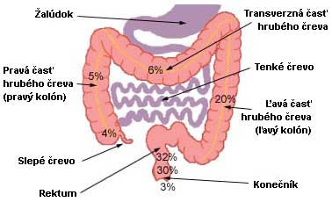](http://www.pacient.infopacient.sk/index.php?page=sekcia-rakovina&obsah=hrube)

7.KONEČNÍK=_________________________

- obsahuje veľmi veľa lymfatických uzlíkov, prepojenie s imunitným systémom, nebezpečie prenosu AIDS!

8. ANÁLNY OTVOR=_____________, koncová časť konečníka

Vnútorný análny zvierač_________________________________vôľou ne/ovplyvniteľný

Vonkajší análny zvierač_________________________________vôľou ne/ovplyvniteľný